Відокремлений структурний підрозділ
«Фаховий коледж інформаційних технологій»
Національного університету «Львівська політехніка»



Звіт
з лабораторної роботи №2
з дисципліни «Мікроконтролери та їх програмування»

Виконала:
студентка групи КН-42
Заворотня Анна

Перевірив:
викладач
Силін О. І.

Львів 2026
Тема: Робота з портами вводу/виводу
Мета: На прикладі мікроконтролера PIC16F84A вивчити режими роботи портів вводу/виводу, способи й особливості їх ініціалізації. Розглянути ввід/вивід дискретних сигналів. Освоїти принципи побудови і симуляції роботи схем у середовищі PROTEUS VSM.
Хід роботи:
Частина 1. Робота зі світлодіодами та кнопками
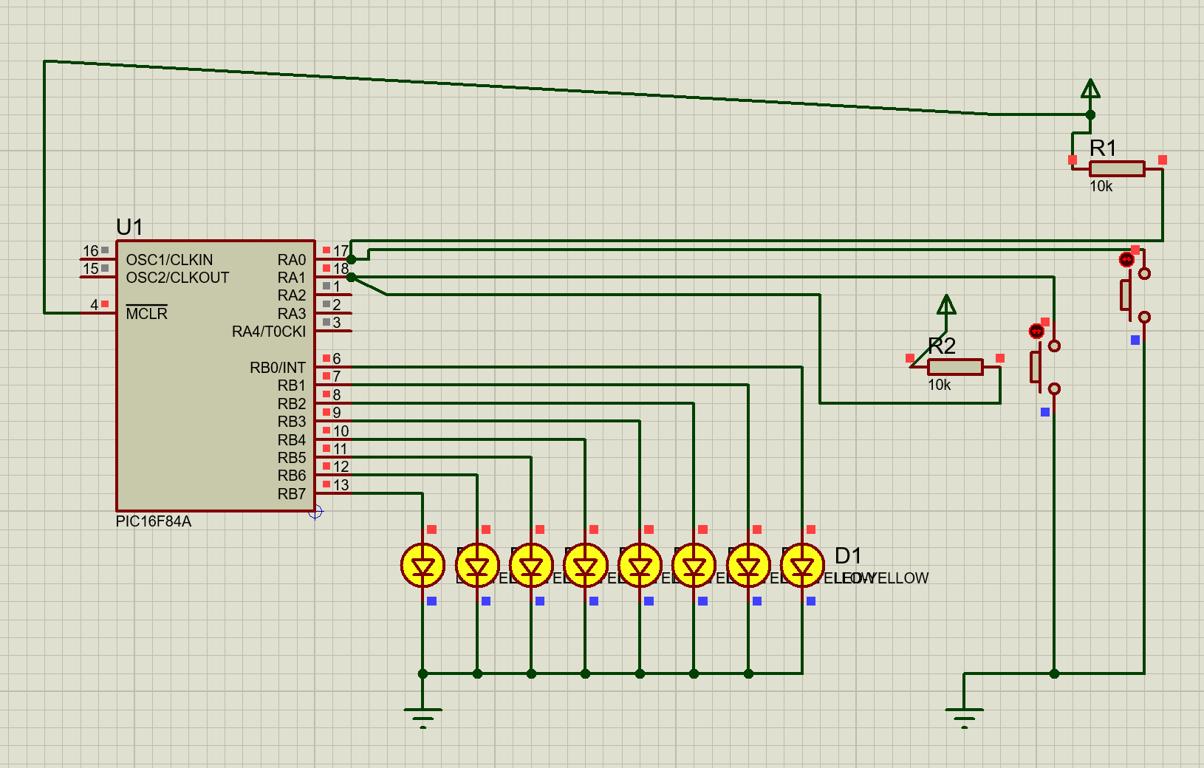
Частина 2. Робота кодового замка
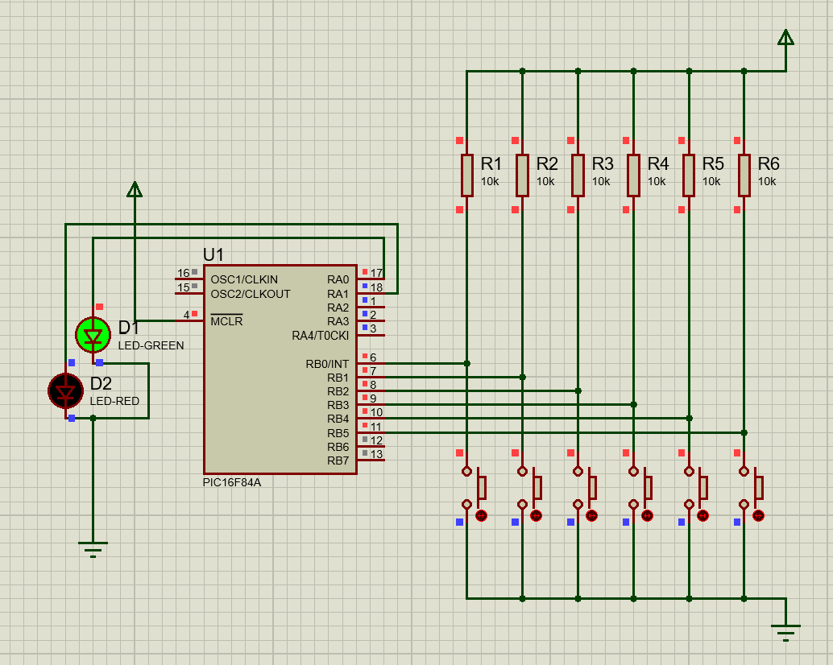
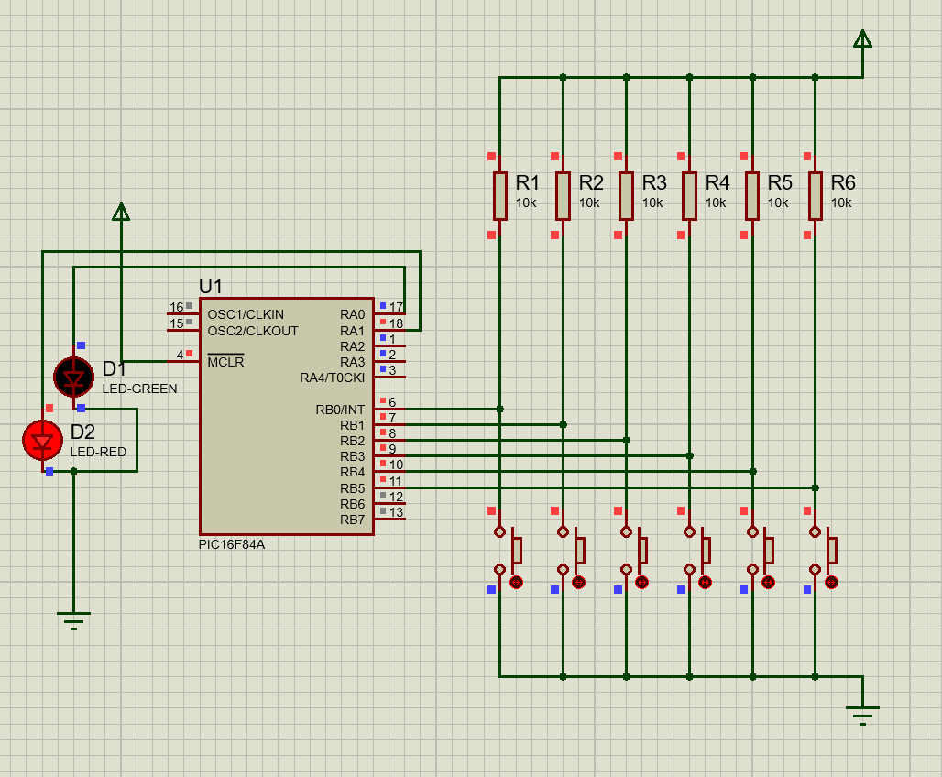
Відповіді на контрольні питання:
- Яке призначення і функціональні особливості портів PІС16F8X?
Контролери підгрупи PІС16F8X мають два порти: PORTA (5 біт) і PORTB (8 біт). Кожен вивід порту має побутове індивідуальне налаштування: він може працювати або на введення сигналу, або на його виведення.
- Для чого призначені регістри TRISА,В та PORTА,В?
Регістри TRISA і TRISB керують напрямком передачі даних. Якщо біт керуючого регістра має значення 1, відповідна лінія налаштовується на введення; якщо 0 - перемикається на вивід. PORTA і PORTB є регістрами-фіксаторами, через які зчитуються або виводяться фактичні дані.
- 3. Як відбувається процес модифікації біта порта?
Будь-яка команда модифікації виконується за принципом "читання-модифікація-запис". Для запису в порт мікроконтролер спочатку повністю зчитує реальний стан усіх виводів порту, потім модифікує потрібний біт, і записує весь оновлений байт назад у тригер-фіксатор.
- Як відбувається опитування стану кнопки?
Обраний вивід мікроконтролера підключається через кнопку на «землю», а через підтягуючий резистор - до плюса живлення. Якщо кнопка не натиснута, на порт подається високий рівень. При натисканні кнопки вхід підтягується до землі, напруга падає до нуля, і при читанні порту фіксується логічний «0».
- Як створити проект на основі мікроконтролера у середовищі PROTEUS VSM?
Потрібно відкрити ISIS, через бібліотеку компонентів (Object Selector / Pick Devices) додати на робоче поле мікроконтролер та необхідні радіодеталі, з'єднати їх провідниками. У властивостях мікроконтролера (PROGRAM FILE) необхідно вказати шлях до скомпільованого HEX-файлу та задати тактову частоту (PROCESSOR CLOCK FREQUENCY).
- Як працює типовий кодовий замок, що побудований на основі мікроконтролера?
Замок керує механізмом за допомогою введення на кодовій панелі відповідної комбінації. Мікроконтролер постійно сканує клавіатуру, і після введення правильного коду подає сигнал на виконавчий пристрій (електромагніт або реле), який відкриває засув або вмикає освітлення.
- Як працює досліджуваний кодовий замок?
Він працює в режимі "Охорони". Мікроконтролер відслідковує стан клавіатури і записує його в пам’ять. Після натискання кнопки «ОК» відбувається порівняння введеного коду з кодом доступу. При успішному введенні вмикається світлодіод по порту RA0, при помилковому - світлодіод по порту RA1. Кнопка «CLR» очищує введені дані.
- Яка особливість опитування кнопок клавіатури досліджуваного кодового замка?
Опитування може реалізовуватися двома варіантами: стан клавіатури описується або послідовністю бітів одного байта (фіксує лише натискання клавіш, без урахування їх порядку), або послідовністю байтів (фіксує як саму натиснуту клавішу, так і чіткий порядок її натискання).

